**TEMPORADA 1**

**Episódio - Fundamentos de Redes de Computadores**

**Desafio**

Você é o gerente de Tecnologia da Informação da empresa XYZ, que atua na venda de seguros. A empresa possui trinta vendedores que atuam externamente oferecendo os produtos comercializados pela empresa e quinze funcionários que ficam alocados em sua sede.

Tanto os funcionários quanto os vendedores necessitam acessar o sistema de gestão da empresa. Porém, a equipe de vendas da empresa deve acessar o sistema em seus *tablets* para efetuarem o cadastro de clientes e concluir os processos de vendas.

É sabido que a segurança é essencial nessas transações, uma vez que os dados dos clientes exigem cuidado.

Diante desse contexto, qual é o tipo de rede indicada para a utilização do sistema de gestão fora da empresa?

**PADRÃO DE RESPOSTA ESPERADO**

Nessa situação, é indicada a utilização de uma VPN (rede virtual privada). Na Internet, funciona como um túnel que criptografa os dados tornando a rede segura. O benefício de usar uma VPN segura é garantir o nível apropriado de segurança aos sistemas conectados quando a infraestrutura de rede não puder fornecê-lo.​​​​​​​​​​​​​​

**1) Qual dos indicadores a seguir refere-se à performance de uma rede de computadores?**

c) Tempo de resposta.

RESPOSTA CORRETA

Tempo de resposta, medido em milissegundos, é o tempo decorrido entre o envio da informação e sua resposta.

**2) O termo escalabilidade, em redes de computadores, refere-se:**

b) à capacidade de expansão conforme a demanda.

RESPOSTA CORRETA

A escalabilidade é a capacidade que uma rede de computadores tem de crescer atendendo às demandas. Essa característica é essencial em redes de computadores corporativas, pois as empresas tendem a expandir as suas redes à medida que expandem as suas operações.

**3) A topologia de rede em estrela necessita de um dispositivo de rede chamado de concentrador, para distribuição do tráfego de rede por meio dos nós. Qual dos dispositivos a seguir representa um concentrador de rede?**

e) *Hub*.

RESPOSTA CORRETA

Um concentrador de rede muito comum é o *hub*, que retransmite o sinal recebido a todas as estações que compõem a rede estrela. *Switch* e roteador também são exemplos de concentradores de rede.

**4) A Internet é um exemplo de rede do tipo:**

c) WAN.

RESPOSTA CORRETA

Uma WAN (rede de longa distância) é uma rede de comunicações que abrange uma grande área geográfica, como cidades, estados ou países.

**5) O que é uma VPN?**

e) É uma rede virtual privada que utiliza a infraestrutura da Internet.

RESPOSTA CORRETA

Uma rede privada virtual (VPN) é uma tecnologia que cria uma conexão segura e criptografada em uma rede menos segura, como a Internet.

**Episódio - Arquitetura de Redes**

**Desafio**

Uma arquitetura de rede contém em cada camada protocolos adequados para um analista de rede desenvolver aplicações e comunicação entre diversos equipamentos de rede.  
Em uma multinacional financeira, um economista precisava acessar determinado aplicativo web de controle de ações de mercado. Ao tentar acessá-lo, informou que a página não foi encontrada devido à lista de controle de acesso não permitir seu acesso.

Com isso, você, analista de rede, foi chamado para verificar a situação dessa lista de acesso aplicada a uma interface de roteador Cisco. Ele providencia o acesso de rede aos equipamentos conectados em uma topologia estrela que, aparentemente, não está funcionando.

a) Em qual camada dos modelos OSI e TCP/IP está ocorrendo o problema?

b) O equipamento utilizado trabalha em qual camada do modelo OSI? Quais os benefícios?

c) Será necessário modificar a topologia utilizada devido ao problema?

d) Quais comandos deveriam ser utilizados para verificar o problema?

**PADRÃO DE RESPOSTA ESPERADO**

a) O problema ocorre na camada de acesso no modelo OSI, que pertence à camada de aplicação no modelo TCP/IP.

b) O equipamento utilizado é um roteador Cisco, e roteadores trabalham na camada de rede do modelo OSI. Os benefícios são: o equipamento não propaga pacotes em *broadcast* entre redes e os pacotes podem ser filtrados (*Access List*, QoS, por exemplo).

c) Não, o problema ocorre na camada de aplicação do modelo TCP/IP. É necessário modificar a topologia somente quando ocorrem erros na camada de enlace.

d) O comando *show acess-list* permite verificar a configuração da lista de acesso, e o comando *show interface* exibe detalhes da interface e sua configuração.

**1) Atualmente, existem diversos tipos de equipamentos para realizar a acessibilidade da rede. Cada um desses equipamentos trabalha em um nível do modelo OSI. Qual alternativa abaixo apresenta corretamente o equipamento e o seu nível de operação?**

c) *Switches* − nível de enlace.

RESPOSTA CORRETA

O *hub*, o *modem* e o cabeamento fazem parte da camada física, enquanto o roteador faz parte da camada de rede. Assim, a resposta correta é o *switch*, que opera na camada de enlace.

**2) O modelo OSI é utilizado como referência para outros modelos atuais. Qual a camada do modelo OSI que controla o início, o diálogo e a finalização das sessões entre máquinas finais? Marque a opção correta.**

d) Sessão.

RESPOSTA CORRETA

A camada de aplicação permite que os usuários acessem o ambiente. A camada de apresentação tem como objetivo a compressão e a criptografia dos dados. A camada de rede possui informações de roteamento. Finalmente, a camada de transporte realiza a conectividade fim a fim. Assim, a resposta correta é a camada de sessão do modelo OSI, pois ela tem a função de finalizar as conexões das aplicações. No TCP/IP ela é absorvida pela camada de aplicação.

**3) O modelo OSI possui camadas que interagem entre si com o propósito de entregar o conteúdo ao usuário final. Sendo assim, com quais outras camadas a camada de rede pode se comunicar diretamente?**

e) Enlace e transporte.

RESPOSTA CORRETA

A camada de rede não tem comunicação direta com as camadas física, sessão e apresentação. Ela presta serviço à camada de transporte e solicita serviço à camada de enlace.

**4) As camadas do modelo OSI interagem entre si, porém cada uma tem seu próprio objetivo principal. Considerando essa afirmativa, qual camada do modelo OSI é utilizada pelos protocolos para determinar o melhor caminho para uma rede de destino?**

c) Camada de rede ou internet.

RESPOSTA CORRETA

A camada de aplicação permite aos usuários acessarem o ambiente; a de transporte realiza a conectividade fim a fim; a de enlace providencia acesso ao meio físico; e a física transporta o fluxo de bits por um meio de transmissão. Já a**camada de rede tem duas funções básicas: o gerenciamento do endereçamento lógico e o roteamento dos pacotes entre redes distintas.**

**5) Vários modelos existentes derivam do modelo OSI, como, por exemplo, o TCP/IP híbrido. Considerando este último, por quais camadas do modelo OSI ele é composto?**

e) Física, Enlace, Rede, Transporte e Aplicação.

RESPOSTA CORRETA

O modelo híbrido do TCP/IP adota somente as camadas Física, Enlace, Rede e Transporte do modelo OSI e agrega as camadas Sessão, Apresentação e Aplicação na sua camada de Aplicação (camada 5).

**Episódio – Redes de Computadores**

**Desafio**

Roberval, analista de suporte, foi chamado para fazer um levantamento do material necessário para solucionar os problemas de lentidão na rede da filial da empresa em que trabalha. Indo ao local, constatou que a topologia utilizada era barramento. Surpreso, Roberval tem de deixar a rede com taxa de transmissão de 1.000 mbps, bem como pontos de acesso sem fio.

Com base nessas informações, ajude Roberval a identificar a estrutura necessária.

**PADRÃO DE RESPOSTA ESPERADO**

Primeiramente é necessária uma migração tecnológica na estrutura de rede, bem como cuidar todos os itens conectados para que sejam de mesmas características para prover a comunicação na taxa de transmissão desejada.

Logo, Roberval vai precisar migrar para a topologia estrela, utilizando concentradores como switchs do padrão gigabit ethernet, cabeamento no mínimo cat5e, todas as placas de rede dos hosts no mesmo padrão gigabit ethernet e, por fim, o roteador wifi, ao menos, com a placa WAN no padrão gigabit ethernet. Dessa forma, garante em todo o escopo cabeado da rede a taxa de transmissão em 1.000 mbps.

**1) É uma característica das redes ponto a ponto:**

a) Interligar computadores para prover o acesso às informações de todos os nós da rede.

RESPOSTA CORRETA

Assim, poderá ser efetuado o compartilhamento de arquivos e periféricos.

**2) É uma estrutura que compartilha informações em nível mundial:**

b) Internet.

RESPOSTA CORRETA

A Internet propicia o acesso às informações em escala mundial.

**3) Dentre os itens abaixo, qual NÃO é um componente de rede?**

e) Mac.

RESPOSTA CORRETA

Não é um componente de rede, mas sim um protocolo.

**4) O que é o DTE?**

a) Equipamento terminal de transmissão.

RESPOSTA CORRETA

Em uma rede, o DTE é o responsável por enviar e receber os dados.

**5) Entre as alternativas abaixo, qual NÃO é um modelo de classificação de redes quanto à abrangência?**

e) FLAN.

RESPOSTA CORRETA

FLAN não é um padrão válido de classificação de redes quanto à abrangência.

**Episódio – Principais funções e Redes locais**

**Desafio**

Antigamente, a telefonia envolvia uma conexão em que uma telefonista acoplava manualmente um cabo aos soquetes de entrada e saída em um painel para realizar ligações analógicas. Hoje, o processo é automatizado pois utilizam recursos que realizam a comutação. As redes de comutação de circuitos modernas usam dispositivos eletrônicos para estabelecer os circuitos, de forma a criar um caminho independente entre o transmissor e o receptor, enquanto a comutação de pacotes emprega a multiplexação estatística, na qual múltiplas fontes concorrem para a utilização do meio compartilhado, podendo enviar um pacote por vez através desse meio.

O surgimento dessas novas tecnologias de redes juntamente com aplicações da internet ocasionaram mudanças nos sistemas de comunicação tradicionais. O sistema telefônico, por exemplo, está deixando de utilizar tecnologias analógicas para utilizar recursos digitais, como o uso de voz sobre IP (VoIP - Voice over Internet Protocol).

Neste desafio, considere que você trabalha no setor de redes e telefonia em uma grande empresa internacional. Seu gerente, está pensando em implementar novas tecnologias na empresa e gerar mais economia. Uma das sugestões realizadas por ele é que todos os funcionários usem um aplicativo de troca de mensagens instantâneas para chamada por voz, ao invés de utilizar a telefonia analógica. O aplicativo de mensagens instantâneas utiliza o VoIP para as comunicações de voz e, para os anexos das mensagens instantâneas, os protocolos como IP, XMPP, TCP. Para tal, o gerente solicitou a você sua opinião sobre a implementação dessa nova tecnologia na empresa. Considerando os processos de comutação de circuito e de pacotes e suas vantagens e desvantagens, elabore um texto justificando se você acredita que é adequado a adoção do uso de voz sobre IP para a realização de chamadas telefônicas pela empresa para gerar economia.

**PADRÃO DE RESPOSTA ESPERADO**

Para responder o desafio, primeiramente você deve entender um pouco mais sobre VoIP e o tipo de comutação que ela utiliza. VoIP é uma tecnologia que converte sinais analógicos de voz em pacotes (empacotamento) para dividir a transmissão de voz e enviar por meio da rota mais rápida disponível, utilizando a comutação por pacotes. O telefone convencional geralmente é associado a comutação de circuitos com sistema dedicado entre os pontos para transmissão de voz.

Você deve responder ao gerente que acredita ser uma vantagem a adoção do VoIP pela empresa, pois ela utiliza mais eficientemente a largura de banda disponível, que os circuitos telefônicos comutados, e possibilita aos provedores manter uma única rede IP para dados, voz e outros serviços multimídia. Uma das principais vantagens da comutação de pacotes é a economia que surge a partir do compartilhamento do meio físico. Também, há vantagem para empresa na medida que há redução de custos das chamadas, principalmente em ligações internacionais. Além disso, a transmissão pode ser realizada utilizando diferentes recursos, como de um computador para um computador, de um computador para um telefone ou de telefone para telefone. Entretanto, deve-se observar que quando os serviços de voz são oferecidos pela internet não há garantia de qualidade nos serviços prestados, porque pode haver congestionamento de pacotes e pode ocorrer que os pacotes de voz não tenham prioridade sobre outros tipos de pacotes, como os de dados.

Em contrapartida, a comutação de circuitos, utilizada nos meios telefônicos tradicionais, usa meio físico dedicado que pode oferecer garantias de qualidade na chamada por voz, mas pode estar sujeito a desvantagens como a ociosidade e, consequentemente, desperdício de recursos, além de ser um recurso mais caro.

**1) A função de comutação em uma rede de comunicação de dados refere-se à alocação dos recursos da rede para a transmissão pelos diversos dispositivos conectados. Com relação à comunicação via comutação por circuito, é correto afirmar que:​​​​​​​**

a) pressupõe a existência de um caminho dedicado de comunicação entre duas estações.

RESPOSTA CORRETA

A comutação por circuito necessita estabelecer previamente uma conexão física entre os dispositivos que se comunicam. Desse modo, no estabelecimento de conexão, uma rota ou caminho é predefinido e será usado para encaminhamento de dados para os dispositivos. Essa forma de comunicação é diferente daquela utilizada na Internet, chamada de *comutação por pacotes*. Os recursos na comutação por circuito são dedicados; por isso, não existe formação de fila para transmissão de mensagens. A multiplexação estatística é utilizada na comutação por pacotes.

**2) Suponha que a empresa XP Telecom recentemente tomou a decisão de substituir suas redes de telecomunicação convencionais, o que inclui a rede de voz, *links* dedicados e o acesso à Internet, por uma rede única, consolidada, baseada no protocolo IP. Usando seus conhecimentos de comutação por circuitos e por pacotes, selecione a opção que indica os motivos que levaram a empresa a efetivar essa mudança.**

d) A comutação de pacotes é mais eficiente, pois compartilha recursos por demanda e evita o desperdício de banda alocada e não utilizada.

RESPOSTA CORRETA

**A XP Telecom substituiu suas redes de telecomunicação convencionais por uma rede consolidada, baseada no protocolo IP, porque a comutação de pacotes é mais eficiente, pois compartilha recursos por demanda e evita o desperdício de banda alocada e não utilizada, o que trará, em alguns anos, grande economia para a empresa. Na comutação por circuito, não é necessário fazer armazenamento temporário em dispositivos intermediários, pois eles repassam imediatamente os *bits* assim que eles chegam ao dispositivo de comutação. A comutação por pacotes não dá todas as garantias necessárias, portanto esse não foi o motivo para a mudança; inclusive, outras soluções devem ser adotadas pela empresa para tratar os atrasos na rede. Manter duas redes separadas, uma para telefonia convencional e outra para dados da Internet, acaba sendo uma solução mais cara e mais complexa. A transmissão de voz não requer a divisão da informação em pacotes de dados; a voz pode ser transmitida por meio de circuitos.**

**3) A função de endereçamento nas redes de computadores serve para identificar os dispositivos. Em uma rede IPv4, os dispositivos podem entregar pacotes pelos seguintes modos: *unicast*, *multicast* e *broadcast*. Sobre esses modos de endereçamento, assinale a alternativa correta:**

d) *Broadcast:*o processo de envio de um pacote de um dispositivo para todos os dispositivos na rede.

RESPOSTA CORRETA

***Unicast*: o processo de envio de um pacote de um dispositivo para outro dispositivo individual.**

***Broadcast:* o processo de envio de um pacote de um dispositivo para todos os dispositivos na rede. Desse modo, em uma transmissão *broadcast*, todos os dispositivos da mesma rede recebem e processam os pacotes.**

***Multicast*: o processo de envio de um pacote de um dispositivo para um grupo de dispositivos selecionados.**

**4) Nas redes Ethernet, o endereço MAC é único em cada placa de rede. Esse endereço é formado por 48 *bits*, em que os 24 primeiros identificam o fabricante da placa de rede. Sobre esses endereços físicos de redes locais, é correto afirmar que:**

b) todo quadro tem o endereço MAC de origem e de destino, de modo que o dispositivo sabe para quem deve responder.

RESPOSTA CORRETA

**As redes com topologia barramento necessitam, sim, de endereços MAC, pois um dispositivo não processará os quadros que não estiverem endereçados a ele.**Existem dois campos no quadro Ethernet para os endereços MAC de origem e de destino; portanto, todo quadro enviado na rede apresenta esses dois endereços. Quando um quadro de *broadcast* é enviado ao meio, ele deve ser processado por todas as estações presentes na rede. Um quadro de *broadcast*se caracteriza por ter o seguinte endereço MAC destino: FF:FF:FF:FF:FF:FF. Quando utilizamos uma arquitetura em estrela, com um *switch*, o *broadcast* será encaminhado por meio das portas do *switch*.

**5) As funções principais de uma LAN são habilitar o compartilhamento de dados, *software*e dispositivos e oferecer serviços comuns em ambientes corporativos, acadêmicos e industriais. Uma rede local (LAN) cabeada é uma rede de comunicações que interconecta vários dispositivos de comunicações de dados em uma área pequena. Por isso, é possível afirmar que uma rede local (LAN):**

a) transmite dados em taxas altas de transferência com taxas muito baixas de erros.

RESPOSTA CORRETA

Em virtude de os dispositivos estarem a distâncias relativamente curtas, nas redes locais (LAN) cabeadas, a transmissão de dados alcança altas taxas de transmissão e baixas taxas de erro. Isso ocorre, principalmente, pelo uso de cabos para conexão.

**TEMPORADA 2**

**Episódio – Meios de Comunicação**

A Tecnologia da Informação vem assumindo o papel de protagonista no atual cenário das organizações. Prova disso é o crescente investimento em recursos tecnológicos com o intuito de otimizar, racionalizar e automatizar os processos institucionais. Além disso, é crescente a necessidade de que os profissionais da área estejam em constante busca por novas tecnologias e tendências.

Para responder ao Desafio, imagine o seguinte cenário.

De acordo com os tipos de meios de comunicação, identifique qual a melhor alternativa para que a rede seja ligada e tenha uma boa performance. Considere que a LAN a ser implementada terá a topologia estrela, e distância entre um computador e outro será de aproximadamente 8 metros. Considere questões técnicas e de orçamento.

**PADRÃO DE RESPOSTA ESPERADO**

A partir desse cenário, é possível apresentar a seguinte solução:

- É importante ter em mente que, sempre que se analisa a infraestrutura de uma rede, a primeira coisa que se deve definir é se essa rede utilizará meios guiados ou não guiados.

- Meios guiados sempre devem ser priorizados, pois estão menos propensos a agentes externos como ruído ou outros problemas que possam interferir na performance da rede.

- Optar pelo cabo ethernet ou cabo de par trançado Cat 6 que possui uma velocidade de até 10 Gigabits por segundo. Por se tratar uma topologia estrela, o Cat6 suporta frequências de até 250MHz por padrão e apresenta ainda menos interferência do que outras categorias, como, por exemplo, o Cat5e.

- Com isso, o material escolhido resultará em uma rede de alta performance com custo baixo em relação a outros componentes de categorias inferiores.

- Nesse caso, cabos coaxiais e fibra óptica são inviáveis devido à curta distância.

**1)**

**É muito importante saber na hora da escolha do meio de comunicação qual a finalidade e qual a topologia da rede que será implementada. Imagine uma microempresa que precisa implementar uma rede para conectar dois computadores, um *notebook*e uma impressora.**

**Determine qual das opções abaixo indica o tipo de meio adequado para ligar esses quatro componentes.**

b)

Cabo de par trançado UTP ou STP.

### RESPOSTA CORRETA

LANs com topologia estrela requerem basicamente cabos capazes de conectar dispositivos aos switches ou hubs da rede. Eles podem ter ou não blindagem, o que melhora a performance da rede. Cabeamentos UTP ou STP são os mais recomendados para solucionar essa questão.  
Comunicação por infravermelho requer alinhamento e distância mínima entre dois dispositivos para que o sinal seja enviado. Essa mesma precisão se aplica ao laser ponto a ponto. No caso da fibra óptica, ela acarretaria custo elevado para esse contexto. O cabo coaxial é utilizado em situações em que o cabo de par trançado é insuficiente para transmitir o sinal, o que não é o caso.

**2)**

**Viviane é gerente nacional de uma rede de consultoria em telemedicina. Periodicamente, ela visita unidades em oito Estados diferentes. Nesses momentos, carrega consigo seu *notebook*particular, por meio do qual realiza atualização de *e-mails* e outras tarefas de gestão. Como algumas vezes precisa imprimir fichas e relatórios, Viviane solicitou ao seu gerente de TI que implementasse uma tecnologia para permitir que seu *note* se conectasse à rede sem ser necessária a utilização de cabos. O gerente implementou uma interface no *notebook* de Viviane e outra nas impressoras de todas as sedes. Agora, Viviane consegue conectar seu *notebook* à rede da impressora em qualquer uma das unidades.**

**Analise a situação e responda qual meio de transmissão foi implementado no *notebook* de Viviane**

a)

Infravermelho.

RESPOSTA CORRETA

A tecnologia de comunicação por infravermelho ocorre pelo alinhamento de dois dispositivos que estejam relativamente próximos. Essa forma de conexão é muito atrativa quando falamos de dispositivos portáteis, como o caso contado na situação-problema.  
*Laser* segue a mesma ideia da comunicação por infravermelho, entretanto cobre curtas distâncias e não aceita obstáculos para o envio do sinal. Conexão por *bluetooth*também necessita de pareamento próximo de dispositivos, o que nessa situação poderia não ser viável, dependendo da distância do usuário em relação à impressora. Dispositivos guiados fogem da solicitação do personagem da situação, o que exclui a fibra óptica como alternativa. Conexão via rádio requer ajustes contra fatores externos, o que não seria necessário para resolver a questão.

**3)**

**Os satélites são meios não terrestres de comunicação. Eles estão localizados fora da atmosfera da Terra e são classificados em três grandes categorias.**

**Quando se fala em "baixo atraso" e "forma elíptica", quais tipos de satélites, respectivamente, estão sendo referidos? E qual a lei que rege o movimento dos objetos que orbitam a Terra?**

c)

Satélites LEO e MEO. Lei de Kepler.

RESPOSTA CORRETA

Os satélites LEO (baixa órbita) têm a vantagem do baixo atraso na questão de comunicação entre dois pontos. Já o satélite MEO (média órbita) apresenta uma característica diferente em relação aos demais, pois sua órbita é elíptica para que forneça comunicação nos polos Norte e Sul. A lei da física conhecida como Lei de Kepler rege o movimento dos objetos que orbitam a Terra.  
​​​​​​​Satélites geoestacionários ou GEO têm formato circular e estão fixados em locais estratégicos.

**4)**

**Meios de comunicação permitem a transmissão de sinais da origem a um ou mais destinos. Na hora de escolher o meio, é importante entender como ele funciona, sua performance e sensibilidade a fatores externos.**

**Analise as alternativas abaixo e indique quais meios de comunicação são considerados sensíveis a interferências eletromagnéticas**

a)

Cabo de par trançado nível 5, cabo coaxial blindagem simples, cabo de par trançado blindado.

RESPOSTA CORRETA

Embora a disposição dos cabos trançados e a blindagem do cabo coaxial reduzam muito a interferência externa, esses meios ainda apresentam problemas com ruído elétrico e interferências eletromagnéticas. Isso se deve às altas frequências utilizadas.  
​​​​​​​As tecnologias que utilizam a luz como forma de transmissão geralmente são imunes ao ruído elétrico, como, por exemplo, feixes de *laser*ou infravermelho.

**5)**

**É sabido que meios de comunicação não cabeados sofrem diversos tipos de interferência até chegarem ao destino, o que causa atraso e perda da qualidade do sinal.**

**Sabendo disso, analise as alternativas e identifique o fenômeno no qual a onda eletromagnética ultrapassa o obstáculo para conseguir chegar ao lado receptor**

c)

Difração.

RESPOSTA CORRETA

O fenômeno da difração faz com que, ao encontrarem um obstáculo, as ondas o contornem para que seja possível chegar ao destino. Dessa modo, há perda da qualidade da transmissão do sinal pelo canal. Na reflexão, ao encontrar um obstáculo, a onda reflete em uma parte dele enquanto o restante do sinal se propaga no meio. Na refração, parte da onda é refletida; o restante muda de direção. No espelhamento, as ondas refletem em diferentes direções. Na modulação, a onda muda de frequência, intensidade e comprimento à medida que se propaga pelo meio

**Episódio – Protocolo Ethernet**

A Ethernet surgiu com o objetivo de permitir que dois ou mais hosts usassem o mesmo meio físico sem interferência de sinais entre eles. Devido à simplicidade de instalação, à facilidade de manutenção, à capacidade de adesão entre novas tecnologias e à confiabilidade, a Ethernet é a tecnologia LANs com fio que mais obteve êxito na comunicação de dados na maioria das empresas.

Você, profissional de TI, trabalha em uma multinacional de telecomunicações e recebe um chamado solicitando que um computador seja conectado com uma Estação Radio Base para haver o seu comissionamento. Ambos estão ligados a uma mesma rede local, a qual utiliza o protocolo Ethernet. As suas especificidades podem ser observadas na imagem a seguir:

Com base nessas informações, decida:

1. Qual é a topologia e o controle de acesso mais comuns para realizar essa comunicação Ethernet?

2. Quais são os endereços das máquinas nesse pacote Ethernet?

3. Se você pudesse escolher entre um *hub*ou um *switch*com o mesmo preço e velocidade, qual você utilizaria? Explique a sua resposta.

**PADRÃO DE RESPOSTA ESPERADO**

1. A topologia de barramento de 10/100Mbps, pois todas as estações compartilham um único canal de comunicação, com método de entrega sem garantia e controle de acesso distribuído. O controle de acesso é distribuído, pois não existe nenhuma autoridade central para permitir acesso ao meio.

2. Endereço de destino: 00:C0:24:A5:43:8B; endereço de origem: 00:C0:24:A5:48:55.

3. Dentro dos equipamentos citados para serem utilizados nessa rede LAN, houve o barateamento dos *switches*;sua capacidade reduz o consumo de banda em comparação ao *hub*, tornando o equipamento preferido dos administradores de rede. Isso ocorre graças às tabelas mantidas pelo *switch*. Na prática do enunciado, o computador A quer enviar dados ao computador B. O *switch*é capaz de identificar que o computador A está conectado na porta 1, enquanto o B está ligado na porta 4. Assim, ele direciona os dados da porta 1 para a 4 automaticamente, sem que os demais computadores saibam que algo está acontecendo. É uma técnica que reduz o tráfego de dados e as colisões em uma eventual comparação com um *hub*.

**1)**

**Com o surgimento de novos meios físicos, o padrão Ethernet foi se adaptando e, com isso, surgiram diferentes tecnologias de rede local.**

**Sendo assim, qual foi a primeira tecnologia de rede local Ethernet?**

d)

10Base5.

RESPOSTA CORRETA

A primeira tecnologia foi o 10Base5, o cabo coaxial de grande diâmetro chamado Thick Ethernet.  
A segunda geração foi o 10base2, cabo coaxial fino de fraco diâmetro, chamado Thin Ethernet. Assim, em origem cronológica, foram surgindo os seguintes padrões:

10Base-T: o cabo utilizado é um par trançado com débito atingido de cerca de 10Mbps.

100Base-FX: permite obter débito de 100Mbps utilizando uma fibra ótica multimodo.

100Base-TX: como o 10Base-T, mas com débito 10 vezes maior (100Mbps).

1000Base-T: utiliza um duplo par trançado de categoria 5 e permite débito Gigabit por segundo.

1000Base-SX: baseado em uma fibra ótica multimodo que utiliza um sinal de fraco comprimento de onda de 850 nanômetros.

1000Base-LX: baseado em uma fibra ótica multimodo que utiliza um sinal de comprimento de onda elevado de 1.350nm

**2)**

**Atualmente, com a escassez dos endereços IPv4, o protocolo IPv6 está sendo implantado largamente em redes Ethernet.**

**Sendo assim, qual das opções a seguir representa o endereço MAC de um *frame* *broadcast*?**

c)

FF:FF:FF:FF:FF:FF

RESPOSTA CORRETA

O endereço de *broadcast*(mensagem enviada para todos os componentes de uma rede) é aquele em que os 48 bits valem 1 em binário, ou seja, 6 bytes em F (hexadecimal)

**3)**

**A informação (PDUs) a ser transmitida em diversos equipamentos de rede recebe um determinado nome em cada camada do modelo OSI que é codificada/decodificada.**

**Com isso, em qual das PDUs a seguir a informação está pronta para ser transmitida para o computador de destino?**

d)

*Frame*ou quadro.

RESPOSTA CORRETA

No *frame* ocorre o encapsulamento final, com a inserção do *trailer*, estando a informação pronta para ser transmitida para o destino. O datagrama é a PDU da camada de rede; e o segmento é da camada de transporte. Finalizando, a mensagem é a PDU da camada de aplicação.

**4)**

**O padrão de rede Ethernet (IEEE 802.3) é um dos mais utilizados na construção de equipamentos de rede na maioria das empresas.**

**Sobre Ethernet, assinale a alternativa correta.**

e)

O padrão Gigabit Ethernet pode ser usado com fibra, *wi-fi*ou cabo de par trançado.

RESPOSTA CORRETA

Como meio físico para comunicação, o padrão Gigabit Ethernet pode ser usado com fibra ótica multimodo, monomodo, *wi-fi*ou cabo de par trançado.

**5)**

**Os equipamentos de rede podem se comunicar de forma eficiente e confiável por meio de unidades de informação chamados de quadros, que são blocos de informação de tamanho variável.**

**Visto a característica de um quadro Ethernet, o endereço de *hardware*, também chamado de endereço físico, no protocolo Ethernet (camada 2 do modelo OSI) é composto de:**

**Lembrando: 1 byte tem 8 bits**

c)

48 bits.

RESPOSTA CORRETA

O MAC é composto de 6 bytes em hexadecimal, portanto, de 48 bits.

**Episódio – Protocolos de suporte na transmissão de dados**

A segurança de redes de computadores é preocupação de qualquer organização que está conectada à Internet. Empresas de diversos tipos investem em tecnologia e mão de obra especializada para garantir que informações sigilosas não sejam exploradas por hackers ou por concorrentes.  
Uma das formas mais comuns de ataques executados por hackers é o acesso direto aos computadores das organizações quando esses têm ligação direta com a Internet. Esse tipo de ataque é facilitado quando os computadores da rede interna de uma empresa têm endereçamento IP público, pois são visíveis na Internet.

Você é administrador de rede de uma organização que possui dezenas de computadores ligados à Internet e, por isso, necessita desenvolver um sistema de segurança que a proteja de futuros ataques em sua rede de dados internos.

Diante dessa demanda, descreva e apresente uma proposta de segurança que tenha por objetivo dificultar os ataques externos aos computadores da rede interna de sua organização por meio da criação de endereços IP privados.

**PADRÃO DE RESPOSTA ESPERADO**

Para proteger os computadores da rede interna da organização, sugere-se a implantação da tecnologia Network Address Translation (NAT), que atua como um centralizador de conexões entre os computadores de uma organização e a Internet.

Por meio do NAT, a organização utilizará um único IP público que é acessado externamente, o qual estará protegido por *firewall* e distribuirá IPs privados para todos os equipamentos da rede. Como os IPs privados não serão acessados externamente por serem desconhecidos fora da organização, o NAT receberá um pedido externo, fará a tradução e direcionará os datagramas para os respectivos dispositivos internos, atuando como tradutor e centralizador de conexões.

O mesmo acontecerá nas conexões de saída: o NAT fará a tradução do IP privado para o IP público da organização que se ligará a Internet. Atuando dessa forma, o protocolo NAT atribuirá mais segurança à organização, pois filtrará todas as ligações entre a Internet e os dispositivos privados da organização.

**1)**

**Address Resolution Protocol (ARP) é um protocolo utilizado para traduzir endereços de alto nível – Internet Protocol (IP) em endereços de baixo nível – Media Access Control (MAC). Considerando que um dispositivo de rede envia uma mensagem ARP por *broadcast* para descobrir o endereço MAC de um receptor, selecione o nome do campo utilizado nessas mensagens para identificar se elas são de solicitação (pedido) ou de retorno (resposta)**

e)

OPERATION.

RESPOSTA CORRETA

cOPERATION é o campo utilizado para identificar mensagens de solicitação – valor 1; ou de resposta – valor 2. SENDER HADDR define o endereço MAC do emissor da mensagem. SENDER PADDR especifica o endereço de protocolo do transmissor. TARGET HADDR indica o endereço de *hardware* do receptor. TARGET PADDR significa o endereço de protocolo do receptor

**2)**

**ARP tem cache para reduzir o tráfego na rede. O cache armazena, por tempo determinado, os endereços físicos dos últimos dispositivos de rede que trocaram datagramas, com o objetivo de utilizá-los em trocas subsequentes sem requisitar novamente os endereços por *broadcast*. Baseado nessas informações, indique a alternativa que representa a estratégia de otimização do cache utilizada pelo ARP para reduzir ainda mais o tráfego de rede.**

c)

Armazenar antecipadamente o endereço de um emissor ao responder uma mensagem com seu MAC, visando uma possível troca de datagramas em futuro breve.

RESPOSTA CORRETA

O cache pode ser otimizado por meio do armazenamento antecipado do endereço físico de um emissor, independentemente da quantidade de dispositivos de rede, pois a probabilidade de responder a um pacote é grande após responder uma solicitação de endereço físico. Retirar o cache irá produzir aumento do tráfego de rede, visto que a cada requisição novos *broadcasts* serão disparados. Registrar o endereço de todos os dispositivos poderá tornar o cache muito grande e lento, por essa razão o armazenamento é temporário.

**3)**

**A comunicação entre dispositivos de rede nem sempre ocorre satisfatoriamente, pois depende de diversos fatores que vão desde equipamentos a *softwares* de configuração. Quando há falhas, o ICMP é responsável por sinalizar ao remetente que determinados datagramas não foram entregues ao receptor, informando o motivo. Essa devolução também ocorre por meio de um datagrama que contém a mensagem de erro. Considerando a ocorrência de erro no datagrama que transporta o erro de não entrega de um datagrama, marque a alternativa que representa o comportamento do ICMP.**

e)

Não reporta nenhum erro.

RESPOSTA CORRETA

Quando há falha de entrega de um datagrama que reportava o erro de outro datagrama, nenhuma ação será executa, ou seja, não reporta nenhum erro, pois isso poderia gerar congestionamento de mensagens na rede. Nesse caso, o ICMP não produz datagrama de erro de um datagrama de retorno que não pôde ser entregue

**4)**

**DHCP é um protocolo que permite um computador receber o seu endereço IP automaticamente, sem requerer um administrador para realizar a configuração manualmente. A definição de permanência do endereço IP alocado via DHCP em um computador segue determinadas regras de concessão, conhecidas por:**

b)

*lease.*

RESPOSTA CORRETA

A alocação/concessão de um endereço IP a um computador via DCHP é chamada de *lease*. O tempo de *lease* é definido por um administrador e quando expira duas ações podem ser executadas: continuidade do uso do endereço IP ou troca por outro, de modo imperceptível pelos usuários. As demais alternativas não representam ações válidas de concessão de IP via DHCP.

**5)**

**Network Address Translation (NAT) é um protocolo que realiza a tradução de endereços de rede entre uma rede interna e a Internet ou vice-versa, visando à conservação de endereços IP. O principal objetivo do NAT é:**

d)

gerenciar externamente um único endereço IP para toda a organização e mapear internamente endereços IP privativos para os dispositivos de rede.

RESPOSTA CORRETA

O principal objeto do NAT é utilizar um único IP externo e mapear IPs internos privados. Cada dispositivo interno terá um único IP privado e não roteável externamente. O NAT não bloqueia o acesso entre os dispositivos internos e externos da organização.

**Episódio – Modelo OSI e seus níveis**

O modelo OSI é uma referência para a comunicação entre dispositivos de uma rede, por meio de uma estrutura hierarquizada em que cada camada presta suporte à camada subsequente, permitindo a troca de informações entre sistemas de rede diferentes.

Uma empresa do ramo alimentício está contratando profissionais de Tecnologia da Informação e Comunicação para prestar suporte de rede em suas instalações. O anúncio publicado pela empresa deixou claro que para concorrer às vagas os candidatos devem apresentar conhecimento teórico de comunicação de rede. Interessado em uma das vagas, você se apresentou no dia e no horário marcado.

Situação pela qual lhe foi apresentada uma questão de conhecimentos de rede:

“Prezado candidato, explique com suas palavras qual é a importância da camada física do modelo OSI e quais os serviços de sua responsabilidade”.

**PADRÃO DE RESPOSTA ESPERADO**

A camada física é a camada de mais baixo nível do modelo OSI. Esta coordena as funções que têm a responsabilidade de transportar os fluxos de bits em um meio físico, podendo ser elétricos ou óticos.

É na camada física que ocorre a conexão de um canal de comunicação, o qual tem o objetivo de viabilizar a transmissão das cadeias de bits, tanto em modo *full-duplex* como *half-duplex*, isto é, comunicação em ambos os sentidos ou em apenas um.

Essa camada tem diversos serviços, entre os quais destacam-se:

ν    Notificação de condições de falhas.  
ν    Monitoramento de parâmetros de qualidade dos serviços.  
ν    Identificação do circuito de dados.  
ν    Identificação das terminações das conexões físicas.

**1)**

**O modelo OSI é uma estrutura de rede composta de sete camadas.**

**Marque a alternativa que corresponde à ordem de classificação das camadas desse modelo quando determinada mensagem chega ao equipamento de destino.**

c)

Física, enlace, rede, transporte, sessão, apresentação e aplicação.

RESPOSTA CORRETA

Cada camada do modelo OSI presta serviços às suas camadas antecessora e sucessora. Quando uma mensagem chega ao equipamento de destino, percorre as camadas na seguinte ordem: física, enlace, rede, transporte, sessão, apresentação e aplicação.

**2)**

**Marque a alternativa que corresponde à atividade correta de cada camada indicada a seguir**

b)

Física: transmissão binária.

RESPOSTA CORRETA

A camada física realiza a transmissão binária. A camada de aplicação representa os processos de rede para aplicações. A camada de rede define o endereço e o melhor caminho. A camada de apresentação representa os dados. A camada de transporte é responsável pelas conexões ponto a ponto.

**3)**

**Selecione a camada que é responsável por garantir que a mensagem chegue inteira até o seu destino, na qual tem um mecanismo que detecta quando há falha no envio**

e)

Transporte.

RESPOSTA CORRETA

A camada de transporte é a camada que controla o diálogo da rede, sendo responsável por estabelecer, manter e sincronizar a interação que há entre os sistemas que se comunicam, garantindo que a mensagem chegue inteira ao seu destino

**4)**

**Selecione a alternativa que apresenta um dos serviços da camada de rede, de acordo com o modelo OSI**

a)

Define parâmetros de qualidade que garantem a taxa de erro residual, a disponibilidade e a confiabilidade da conexão.

RESPOSTA CORRETA

A camada de rede presta serviços de definição de parâmetros de qualidade que garantem a taxa de erro residual, a disponibilidade e a confiabilidade da conexão. A transferência de dados pelos modos *full-duplex* e *half-duplex* é um serviço da camada física. A camada de transporte otimiza o uso do serviço de rede. A camada de aplicação atua como uma janela entre os usuários de comunicação. O fornecimento de indicadores que identificam uma conexão de rede é um serviço da camada de enlace.

**5)**

**Com base no modelo OSI, marque a alternativa que representa a camada que presta o serviço de preparação das entidades de representação que permite a organização e a sincronização para a troca de dados entre dois usuários de comunicação.**

b)

Camada de sessão.

RESPOSTA CORRETA

A camada de sessão é a responsável pelo serviço que prepara as entidades de representação, as quais correspondem aos meios que permitem a organização e a sincronização do seu diálogo, além de gerenciar a troca de dados entre dois usuários de comunicação.

**ATIVIDADE**

**TEMPORADA 3**

Na utilização dos protocolos de rede no modelo TCP/IP, a camada de transporte é responsável por dividir e ordenar os dados enviados pela camada de aplicação em segmentos, além de enviá-los para a camada de Internet.

Para esse desafio, considere que você começou a trabalhar como analista de redes em uma empresa de logística, que costuma efetuar troca de arquivos com seus clientes e fornecedores.

Como sua primeira tarefa, seus gestores solicitaram que você indique qual o melhor protocolo a ser utilizado na camada de transporte da rede, se o TCP ou o UDP, a fim de garantir a confiabilidade e a integridade na troca dos dados, indicando o motivo da escolha. Qual protocolo você recomendaria?

**PADRÃO DE RESPOSTA ESPERADO**

Entre os protocolos TCP e UDP, o melhor a ser utilizado é o TCP, pois garante a entrega confiável dos dados, exclui segmentos de dados duplicados e recupera dados corrompidos ao longo do processo de comunicação.

Apesar de ser mais lento que o UDP, essa garantia o torna melhor, pois o UDP não é orientado à conexão, ou seja, não garante a entrega confiável dos dados, não exclui segmentos duplicados e não faz o controle de dados corrompidos.

**Episódio – Protocolos de Rede**

**1)**

**O que são os protocolos de rede?**

a)

São conjuntos de regras que servem para viabilizar a comunicação entre dispositivos de uma rede, controlando desde a conexão até a transferência efetiva dos dados.

### RESPOSTA CORRETA

Os protocolos de rede são conjuntos de regras que controlam e regulam a comunicação, a conexão e a transferência dos dados entre dispositivos de uma rede. Essas regras permitem a comunicação entre os dispositivos, tanto em redes locais quanto na Internet.

**2)**

**Quais são os dois modelos de camadas de rede?**

b)

Modelos OSI e TCP/IP.

### RESPOSTA CORRETA

Os dois modelos de camadas de rede são: OSI, que tem sete camadas e nunca foi aceito na prática; e o TCP/IP, que tem quatro camadas e é o padrão utilizado para a Internet. Os nomes das camadas do modelo OSI serviram de base para as camadas do modelo TCP/IP, o qual tem um conjunto de protocolos que atuam em cada camada, com funções específicas que dependem da camada na qual se situam

**3)**

**Qual a utilização dos protocolos da camada de transporte do modelo TCP/IP?**

d)

Nessa camada, os protocolos fazem a organização dos dados que são recebidos da camada de aplicação e controlam os erros e o fluxo, do início ao fim.

### RESPOSTA CORRETA

Cada camada do modelo TCP/IP tem um conjunto de protocolos, os quais servem para efetivar as funções da camada a que pertencem. Na camada de transporte, os protocolos são os responsáveis por organizar os dados que são recebidos da camada de aplicação, fazer o controle dos erros e controlar o fluxo, do início ao fim.

**4)**

**Em que consiste o sistema de hipertexto?**

e)

O sistema de hipertexto direciona o usuário para uma nova página quando ele aponta para uma palavra ou uma frase.

### RESPOSTA CORRETA

Apesar de a palavra hipertexto levar ao entendimento de que se refere a algo sobre ortografia ou gramática, ou ainda em conversão de algo para um trecho de texto, o sistema de hipertexto é um método de acesso a páginas, em que o usuário aponta para uma palavra ou frase, e essa atitude o direciona para uma nova página na sua própria máquina ou em uma outra máquina da rede.

**5)**

**Qual é o papel do protocolo chamado DNS?**

c)

O protocolo DNS converte nomes de páginas em endereços IP.

### RESPOSTA CORRETA

Cada protocolo de rede é capaz de oferecer serviços específicos. Entre os protocolos de rede na Internet está o protocolo DNS, ou Domain Name System, cujo principal serviço é fazer um gerenciamento dos nomes, convertendo os nomes das páginas da Internet para endereços IP, compreendidos pelas suas interfaces de rede.

**Episódio – Camada Física**

A multiplexação é uma técnica que permite que mais de uma informação ocupe o mesmo meio físico de transporte. A capacidade de transmissão é dividida em canais, para que seja possível transportar informações de diferentes equipamentos.

Você é profissional da área de redes e trabalha na área de TI de uma empresa de logística. A sua equipe recebeu a incumbência de pesquisar a respeito da multiplexação e verificar se essa seria uma boa técnica a ser aplicada no caso de a rede da empresa precisar de comunicação simultânea entre os dispositivos utilizando um mesmo meio físico.  
Mediante essa pesquisa, você e seus colegas descobriram que, de fato, a multiplexação tem como sua maior vantagem o fato de permitir que muitos nós se comuniquem de maneira simultânea por meio do mesmo meio físico, e ainda que o dispositivo responsável por realizar a multiplexação chama-se multiplexador.  
  
Tendo esse conhecimento, você ficou incumbido de explicar a seus gestores, e também para os colegas que vão implementar as alterações na rede da empresa, a respeito da desvantagem de utilizar a multiplexação. O que você diria?

**PADRÃO DE RESPOSTA ESPERADO**

Como diversos nós podem se comunicar ao mesmo tempo por meio do mesmo meio físico, a grande desvantagem da multiplexação acaba sendo o trabalho que o demultiplexador vai ter, que é o de fazer uma filtragem de todos os sinais enviados, para conseguir descobrir de qual emissor veio cada mensagem.

**1)**

**A transmissão analógica de dados estabelece a circulação de informações por meio de um suporte físico de transmissão, que ocorre na forma de onda contínua. Nessa onda, o objetivo é transportar os dados por meio da modificação da amplitude, da frequência ou da fase da portadora. Por que é possível dizer que a transmissão analógica de dados se assemelha à voz de uma pessoa?**

c)

Porque a onda de um sinal analógico é contínua, assim como a voz.

### RESPOSTA CORRETA

A voz humana e uma onda de sinal analógico podem ser comparadas, pois ambas fazem referência a uma onda de sinal contínuo.

**2)**

**Para que as informações sejam transmitidas por meio de uma rede, os dados precisarão necessariamente ser convertidos em sinais analógicos ou digitais. A codificação de linha e a codificação de bloco são duas das principais técnicas de conversão de dados digitais em sinais digitais. Qual a diferença entre elas?**

a)

A codificação de linha converte uma sequência de bits em um sinal digital, de mesmo tamanho, e a codificação de bloco converte um bloco de bits em outro bloco de bits, que é maior do que o bloco inicial.

### RESPOSTA CORRETA

Tanto a codificação de linha como a codificação de bloco são técnicas de conversão de dados digitais em sinais digitais. A diferença entre elas reside no fato de que a codificação de linha converte um bloco de bits em outro, digital, mas de mesmo tamanho, enquanto a codificação de bloco converte um bloco de bits em outro de tamanho maior do que o inicial.

**3)**

**A necessidade de se comunicar de forma cada vez mais rápida e eficiente fez com que os dispositivos de comunicação se adaptassem a essa demanda. Nesse sentido, é possível afirmar:**

d)

A transmissão de dados é feita geralmente em sistemas que contam com esquema de modulação e demodulação, tanto no emissor quanto no receptor.

### RESPOSTA CORRETA

Atualmente, a transmissão de dados é feita utilizando dispositivos e esquemas de modulação e demodulação nas duas pontas da comunicação, ou seja, tanto no emissor quanto no receptor, o que torna a comunicação entre eles consideravelmente mais rápida.

**4)**

**Os sistemas de comunicação podem ser classificados de acordo com o momento em que ocorre a comunicação entre o emissor e o receptor e, ainda, pela direção na qual a informação trafega na rede. Nesse sentido, por que é possível afirmar que um sistema de comunicação *half-duplex*é mais lento do que um sistema de comunicação *full-duplex?***

b)

Porque no sistema full-duplex a comunicação entre o emissor e o receptor é bidirecional e simultânea.

### RESPOSTA CORRETA

O sistema de comunicação full-duplex se torna mais rápido do que o half-duplex porque ambas as pontas da comunicação podem receber e transmitir dados ao mesmo tempo e em ambos os sentidos, gerando comunicação bidirecional, que é muito mais rápida. Ao contrário disso, no half-duplex a comunicação não é simultânea nem bidirecional.

**5)**

**Na transmissão serial, utilizada ainda hoje por muitos sistemas de comunicação, cada *bit* é enviado na sua vez. A transmissão serial pode utilizar alguns mecanismos que definem a maneira como as transmissões se dividem no tempo. Dito isso, qual a diferença entre as transmissões assíncrona, síncrona e isócrona?**

e)

A diferença está no intervalo de tempo de transmissão, pois, na assíncrona, ela acontece de forma inesperada, a qualquer tempo; na síncrona, não há intervalo, pois ela é contínua; e, na isócrona, ela ocorre em intervalos de tempo predeterminados.

### RESPOSTA CORRETA

A diferença entre os tipos de transmissão assíncrona, síncrona e isócrona é que, na transmissão assíncrona, a transmissão dos dados pode acontecer de maneira inesperada, a qualquer tempo; na transmissão síncrona, a transmissão acontece de maneira contínua, sem intervalos; e, na transmissão isócrona, a transmissão vai acontecer em intervalos de tempo fixos e predeterminados.

**Episódio – Camada de aplicação**

O Protocolo de Transferência de Hipertexto (HTTP) ou *HyperText Transfer Protocol* é um protocolo de que especifica como um browser interage com o servidor Web para transferir dados.

Levando isso em conta, considere este cenário:

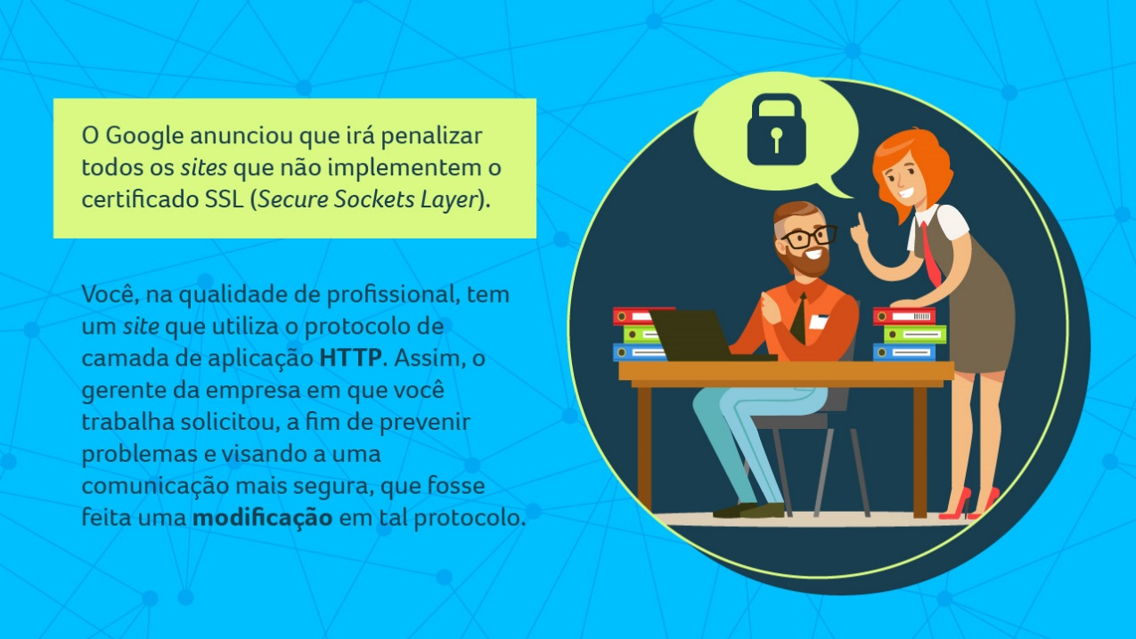

​​​​​​​Diante disso, seu Desafio consiste em resolver as seguintes questões:

a) Você concordaria em realizar essa configuração mesmo que haja a possibilidade de o *site* ficar fora do ar? Caso sua resposta seja sim, qual protocolo você indicaria para ser utilizado? Justifique.

b) Se a modificação ocorrer, qual seria a nova porta adotada?

​​​​​​​c) Considerando ainda a modificação, qual seria o melhor procedimento para realizar a migração?

**PADRÃO DE RESPOSTA ESPERADO**

a) Sim, pois a utilização do protocolo HTTPS acarretaria em maior segurança dos dados do usuário e maior credibilidade do *site* aos usuários finais. Como principal diferença entre os dois protocolos, podemos dizer que o HTTPS é uma combinação entre o protocolo HTTP e o SSL.

b) A porta padrão a ser utilizada é a 443.

c) O melhor procedimento para realizar essa migração seria contar com outro servidor e somente redirecionar o DNS para esse novo IP.

**1)**

**Atualmente, existem diversos protocolos de aplicação que realizam várias tarefas para usuários finais.**

**Nesse sentido, qual é o protocolo da camada de aplicação que realiza a tradução de nomes de domínio para os endereços lógicos da camada de rede?**

c)

DNS.

### RESPOSTA CORRETA

O protocolo **DNS** é responsável pela tradução de nomes de domínio para o endereço IP. O ARP é responsável por aprender qual o endereço MAC de um computador que tem um dado endereço IP. O RARP é responsável por descobrir qual o endereço IP de um computador que tem um determinado endereço MAC. O NAT é uma técnica que permite que uma rede local de computadores compartilhe um acesso à Internet. O DHCP é um protocolo utilizado em redes de computadores que permite às máquinas obterem um endereço IP automaticamente.

**2)**

**João está desempregado e está procurando um novo emprego. Ele encontrou uma vaga com seu perfil e resolveu enviar um *e-mail* com seu currículo para concorrer ao cargo.**

**Considerando esse cenário, qual é o protocolo da camada de aplicação que transfere *e-mails* entre servidores na Internet?**

e)

SMTP.

### RESPOSTA CORRETA

O protocolo da camada de aplicação que transfere e-mails entre servidores na Internet e do cliente para o servidor é o **SMTP**ou Simple Mail Transfer Protocol. O IMAP permite que você acesse seu e-mail em qualquer lugar e em qualquer dispositivo. O POP funciona entrando em contato com o serviço de e-mail e baixando todas as suas mensagens novas. O FTP é utilizado quando transferimos arquivos/páginas da web para o espaço web. O NAT é uma técnica que permite que uma rede local de computadores compartilhe um acesso à Internet.

**3)**

**Um analista de TI recebeu uma solicitação para verificar se as portas das aplicações estariam liberadas em uma rede empresarial.**

**Sabendo que cada protocolo de aplicação utiliza diferentes portas para sua operação, qual é o protocolo da camada de aplicação que utiliza a porta 23?**

d)

Telnet.

### RESPOSTA CORRETA

A porta 23 é utilizada como padrão no protocolo **Telnet**, também denominada de porta bem conhecida por estar entre as portas de número 0 a 1.023. O protocolo FTP utiliza a porta 21 como padrão; os protocolos POP, IMAP e DNS utilizam as portas 995, 143 e 53 respectivamente.

**4)**

**A família de protocolos TCP/IP implementa, em parte, o modelo de referência OSI para redes de computadores. Esse modelo tem cinco camadas de protocolos: da camada física à camada de aplicação.**

**A respeito do modelo TCP/IP e seus protocolos, assinale a alternativa correta.**

e)

HTTPS é um protocolo da camada de aplicação (camada 5) e é utilizado para prover acesso seguro a páginas web em servidores das redes TCP/IP.

### RESPOSTA CORRETA

O IMAP é um protocolo de acesso da camada de aplicação (camada 5). O RTP é um protocolo genérico de transporte de tempo real, implementado na camada de aplicação. O protocolo ICMP pertence a camada de rede/internet (camada 3), que permite que os hosts e os roteadores que usam comunicação IP relatem erros e troquem informações de status e controle limitado. O UDP é um protocolo de transporte (camada 4) não confiável e não orientado à conexão. Assim, a resposta correta é o protocolo de aplicação **HTTPS** (camada 5) que provê acesso seguro a páginas web.

**5)**

**Em determinada empresa, um funcionário quer gerenciar todas as aplicações que estão sendo utilizadas naquele momento pela rede.**

**Entre as diversas aplicações possíveis atualmente, qual é o protocolo usado para gerenciar ativos de uma rede de computadores?**

b)

SNMP.

### RESPOSTA CORRETA

O protocolo **SNMP** (Protocolo Simples de Gerenciamento de Rede) permite gerenciar as condições de funcionamento dos ativos de uma rede de computadores. O protocolo HTTP é utilizado para acessar páginas web, enquanto o protocolo SMTP é utilizado para enviar e-mail entre um computador de origem e um de destino. Já o protocolo NNTP é utilizado para grupos de discussão da chamada usenet (leitura de notícias, por exemplo). O TFTP é um protocolo muito simples de transferência de arquivos semelhante ao FTP. Esses dois últimos protocolos não são utilizados atualmente.

**Episódio – Camada de transporte: protocolo TCP**

O protocolo TCP (Transmission Control Protocol) permite que os lados do cliente e do servidor de uma aplicação troquem dados em forma de fluxo de *bytes*. Para isso, o TCP cria a impressão de que há um tubo que transporta os dados entre ambos os lados pela Internet.

Você é o analista de suporte em uma empresa. Seu colega Pedro, que faz parte do grupo de programadores, está desenvolvendo uma aplicação que necessita acessar arquivos remotos. Veja mais detalhes:

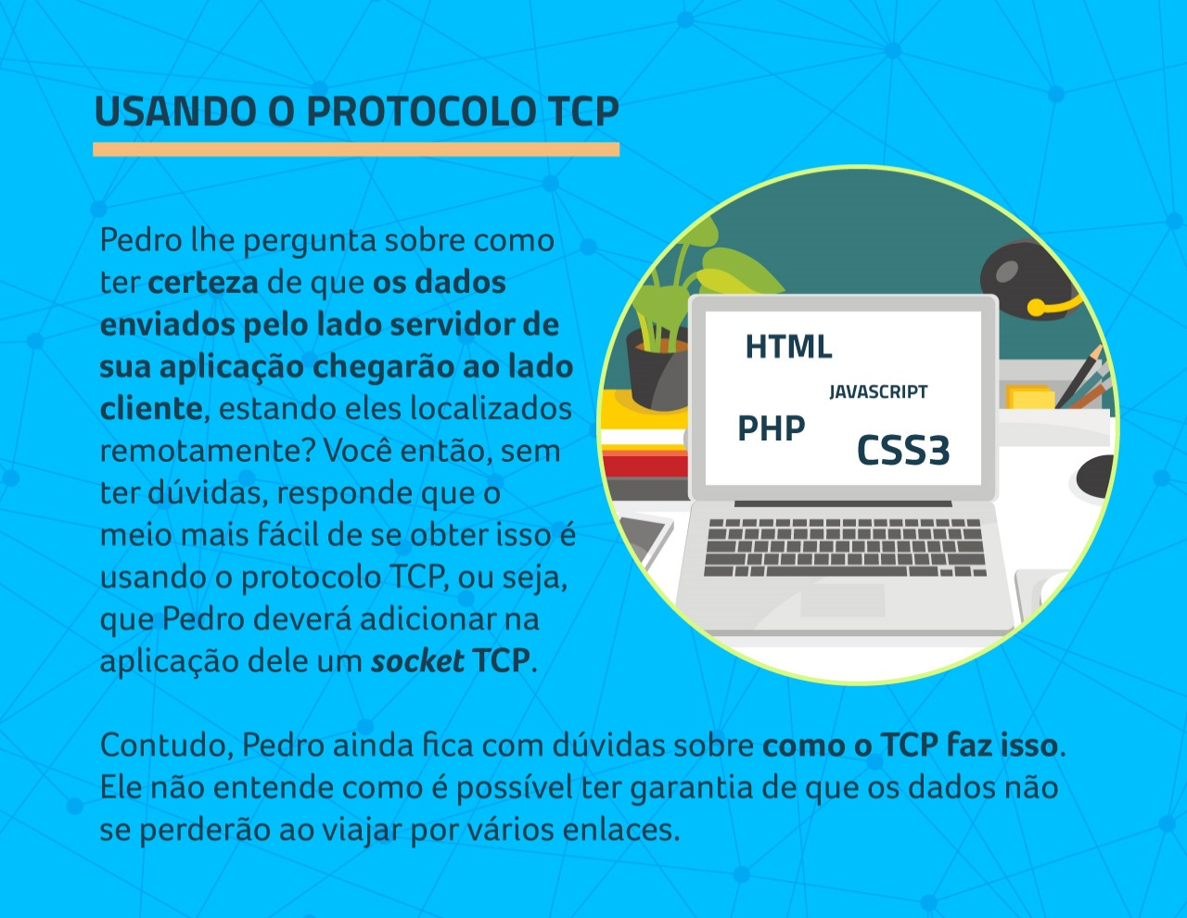

Como você pode explicar a Pedro as funções do TCP que garantem a entrega dos dados? Em sua explicação, dê exemplo de aplicações que necessitam do serviço de entrega confiável do TCP para funcionar adequadamente.

**PADRÃO DE RESPOSTA ESPERADO**

Pedro, realmente, você tem razão em alguns de seus comentários: os meios de comunicação não garantem a transmissão de dados sem erros; e os equipamentos que encaminham pacotes, por vezes, em cenários de congestionamento, não possuem recursos de armazenamento suficientes para manter esses pacotes, levando a seu descarte. No entanto, o TCP é considerado um protocolo de transporte confiável, orientado à conexão. Isso porque uma comunicação prévia deve ser estabelecida entre as partes antes que qualquer lado inicie o envio de dados. Assim, ambos se preparam para a conexão.

Para garantir o transporte confiável, o TCP divide o fluxo de dados em unidades menores (segmentos), que serão os pacotes. Então, ele insere um número de sequência em cada segmento, que será usado para ordenar os dados no destino. O sequenciamento é responsável por controlar pacotes duplicados e entregas fora de ordem. O TCP também utiliza o reconhecimento positivo com retransmissão. É através do número de reconhecimento que a origem sabe quais segmentos não chegaram.

Exemplos de aplicações que necessitam do serviço de entrega confiável do TCP são: correio eletrônico, transferência de arquivos, acesso a páginas Web e acesso a terminal remoto.

**1)**

**O TCP fornece controle de fluxo, ou seja, o dispositivo receptor controla o volume de dados que recebe do dispositivo transmissor para evitar que o receptor se sobrecarregue. Qual o campo do cabeçalho TCP que possibilita esse controle cujo valor expressa a quantidade de *bytes*que aquele destinatário, naquela conexão específica, consegue receber?​​​**

c)

Tamanho de janela.

### RESPOSTA CORRETA

Porta de origem: número da porta do processo que enviou os dados; Porta de destino: número da porta do processo ao qual se destinam os dados.  
Flags de controle: quando ativos indicam ações específicas, como solicitação de inicio de conexão, fim de conexão, dados urgentes, dentre outras notificações.  
**Tamanho de janela**: tamanho em bytes da janela usada no protocolo de controle de fluxo.Checksum: código para verificação de erros no cabeçalho e nos dados do segmento.  
Número de sequência: número de sequência do primeiro byte dos dados transportados no segmento.

**2)**

**O TCP considera o congestionamento na rede e ajusta o volume de dados enviados. Qual das alternativas a seguir explica melhor a abordagem do TCP para o controle de congestionamento conhecida como *slow start* (início lento)?**

c)

O TCP infere a ocorrência de congestionamento quando necessita retransmitir dados. Nesse caso, ele recomeça a nova transmissão pelo envio de uma única mensagem contendo dados. Se um ACK chega sem perda, ele dobra a quantidade de dados. Depois de atingido um limiar, o aumento desses dados enviados passa a ser linear.

### RESPOSTA CORRETA

O gateway em redes TCP/IP não presta informações sobre congestionamentos na Internet aos seus dispositivos finais.  
No slow start, o TCP inicia a transmissão de dados em pequenas quantidades e vai aumentando rapidamente a quantidade de dados transmitidos; ele não diminui a taxa de aumento quando metade do tamanho original da janela do receptor é atingida.  
**O TCP infere a ocorrência de congestionamento quando necessita retransmitir dados e inicia o processo de slow start, que, na verdade, sonda o meio e aumenta, primeiro exponencialmente e depois linearmente, a quantidade de dados transmitida.**  
O IP é um protocolo não orientado à conexão; portanto, não funciona baseado em solicitação/resposta e não é imune aos congestionamentos.  
O funcionamento do TCP como protocolo confiável não garante a inexistência de congestionamento, pois o TCP é executado nos sistemas finais e o congestionamento pode ocorrer nos backbones

**3)**

**O princípio fim a fim do TCP pode ser explicado com base na ideia de que questões de transporte são de responsabilidade dos sistemas finais e, portanto, não são delegadas a equipamentos de *backbone*. Dois serviços do TCP que atendem a esse princípio são a verificação de erros de dados e o controle de congestionamento. Qual das sentenças a seguir é verdadeira em relação a esses serviços fim a fim do TCP?​​**

e)

O TCP é considerado um protocolo de transporte complexo, já que necessita manter variáveis para controle de congestionamento e controle de fluxo em cada conexão ativa em um dado momento.

### RESPOSTA CORRETA

O TCP adiciona sua própria soma de verificação porque podem existir erros e perdas nas transmissões entre roteadores.  
O TCP necessita tratar o **gerenciamento de congestionamentos**, por isso pode haver sobrecarga de dados em um determinado link do backbone e, consequentemente, congestionamento nesse link.  
A função de verificação de erros é implementada na camada de transporte com o TCP, de redes com o IP e ainda por diversas tecnologias de enlace.  
Não existem mecanismos de gerenciamento de congestionamento do backbone na Internet pública como um todo, por isso a necessidade do gerenciamento de congestionamento fim a fim do TCP.  
O TCP é um protocolo fim a fim e orientado à conexão, por isso ele é mais **complexo**, uma vez que **necessita manter informações de estado da conexão em um dado momento**.

**4)**

**Uma janela de transmissão controla o envio dos dados do TCP por dois limites móveis (inferior e superior) e classifica três tipos de segmentos: segmentos aguardando para serem transmitidos, segmentos já enviados e aguardando uma confirmação, e segmentos que foram enviados e confirmados (mas que não foram eliminados do *buffer*). À medida que os ACKs são recebidos, a janela desliza e permite que o segmento aguardando seja transmitido, razão pela qual o processo é comumente chamado de *janela deslizante*. Por exemplo: em um remetente, os segmentos 20 a 25 foram enviados e suas confirmações já foram recebidas; os segmentos 26 a 29 foram enviados, mas não foram confirmados; e os segmentos 30 a 35 estão aguardando para serem enviados. O *buffer* de envio tem, portanto, alguns segmentos pendentes de confirmação e novos segmentos aguardando transmissão. Suponha que ocorra um *timeout*, ou seja, que a confirmação para o segmento 26 não chegou em tempo; o que acontece nesse caso?**

b)

O remetente reenvia o último segmento não reconhecido. O receptor pode então enviar um único ACK para toda a sequência recebida corretamente.

### RESPOSTA CORRETA

O remetente reenvia apenas o segmento 26; todos os outros continuam à espera de confirmação de recebimento pelo destinatário.  
**O remetente reenvia o último segmento não reconhecido, ou seja, o segmento 26; e aguarda o reconhecimento dos demais, pois o receptor pode então enviar um ACK cumulativo, confirmando vários segmentos recebidos corretamente**.  
O remetente reinicializa o temporizador somente depois da retransmissão do segmento que ocasionou o timeout, ou seja, o 26.  
O remetente retransmite o segmento não confirmado e reinicializa a contagem de tempo.  
O remetente envia os segmentos 30 a 35 somente depois que os segmentos pendentes são confirmados. Então, os segmentos 30 a 35 serão transmitidos, gradativamente, à medida que a janela desliza.

**5)**

**No *handshake* de três vias, para estabelecimento de conexões TCP, o dispositivo cliente inicia a conexão, o servidor responde e o cliente confirma. Quais são as três mensagens que os dois lados da conexão trocam entre si, em sequência, conforme indicadas pelos *bits* de controle (*flags*)?**

d)

SYN – SYN-ACK – ACK

### RESPOSTA CORRETA

**ACK**: quando ativo, indica que o campo número de confirmação é válido. Portanto, caso o valor deste flag seja zero, o campo número de confirmação não está confirmando segmento algum.  
**SYN**: usado para pedir o estabelecimento de conexão.  
**FIN**: usado para encerrar uma conexão.  
**SYN-ACK:** indica pedido de estabelecimento de conexão com o flag SYN ativado, e que o campo número de confirmação é válido com o flag ACK também ativado; ou seja, esta mensagem também é uma confirmação de um pedido anterior de conexão.

**TEMPORADA 4**

**Episódio – Camada de transporte: protocolo UDP**

Os protocolos Transmission Control Protocol (TCP) e  User Datagram Protocol (UDP) compreendem, cada um deles, um conjunto de padrões e regras que permitem a comunicação entre dois ou mais dispositivos. Suas particularidades são inversamente proporcionais, enquanto o TCP é orientado à conexão, o UDP não necessita que haja a conexão para que um pacote seja enviado, e enquanto o UDP não é confiável, o TCP realiza a verificação e o controle de erros no envio dos pacotes.

Tais características fazem com que cada um desses dois protocolos pertencentes à camada de transporte no modelo TCP/IP seja adequado para diferentes tipos de aplicações a serem implementadas.

Para responder ao Desafio, imagine que você trabalha em uma empresa que desenvolve *games* e seu gerente de projetos solicita o desenvolvimento de um jogo de xadrez, um jogo da memória e um jogo de competição *on-line*.

Qual dos dois protocolos você utiliza como base para implementação para cada uma das três opções? Por quê?

**PADRÃO DE RESPOSTA ESPERADO**

Para os jogos de xadrez e da memória, que não exigem uma resposta imediata na interação e as jogadas são realizadas pelo usuário sem tempo predeterminado, pode ser utilizado o protocolo TCP, pois este garante que a entrega dos pacotes seja realizada e que o tempo de resposta não seja um fator determinante para a qualidade da experiência do usuário.

Já para o jogo de competição *on-line*, quenecessita de ação e resposta rápidas, o indicado é utilizar o UDP, pois não requer o estabelecimento da conexão entre origem e destino e controle de erros, o que permite a agilidade na troca dos pacotes de dados.

**1)**

**Protocolos são um conjunto de normas que controlam e permitem a comunicação e a transferência de dados entre dois ou mais pontos. São eles que determinam a sintaxe, a semântica e de que forma serão sincronizados os dados durante a comunicação. Avalie as afirmativas sobre o protocolo UDP e identifique a alternativa que informa as sentenças corretas.**

**I - O protocolo UDP não é orientado à conexão.**

**II - O protocolo UDP é eficiente e entrega muitos dados em pouco tempo.**

**III - Sua eficiência se deve ao fato de que ele trabalha com detecção de erros e intolerância à perda de pacotes.**

a)

Somente as afirmativas I e II estão corretas.

### RESPOSTA CORRETA

O protocolo UDP tem como características não ser orientado à conexão, e sim à mensagem. Por não trabalhar com detecção de erros e intolerância à perda de pacotes, ele é considerado um protocolo não confiável, uma vez que não se tem garantia de que o pacote de datagramas chegou ao IP de destino.

**2)**

**O protocolo UDP foi implementado para servir de interface entre o IP e a camada de aplicação. Ele não necessita de conexão para transmitir um pacote de sua origem até o destino. Ele precisa apenas das informações de destino do pacote para que o envio seja feito. Partindo das afirmativas, indique a alternativa que corresponde aos campos que compõem o cabeçalho do protocolo UDP.**

b)

Porta de origem, porta de destino, comprimento da mensagem e checksum.

### RESPOSTA CORRETA

O cabeçalho do protocolo UDP tem 16 bits e contempla as seguintes informações: porta de origem, porta de destino, comprimento da mensagem e checksum. São essas informações que fazem com que o protocolo saiba qual o destino dos pacotes de datagrama a serem enviados.

**3)**

**Protocolos são um conjunto de regras que definem o funcionamento de computadores em uma rede. Cada modelo de protocolo é constituído por camadas que são responsáveis por um conjunto de tarefas.**

**Analise as alternativas e indique a que informa corretamente a qual camada pertence o protocolo UDP.**

e)

Transporte.

### RESPOSTA CORRETA

Os protocolos UDP e TCP são protocolos da camada de transporte que têm a função de preparar as mensagens que são criadas pela camada de aplicação para ser enviada para as camadas inferiores. As camadas de enlace e rede são sinônimos e têm diferentes tarefas dentro do modelo TCP/IP.

**4)**

**O protocolo UDP tem algumas características pontuais, como ser orientado à mensagem e ser eficiente. Ele é capaz de enviar um grande número de pacotes para diversas estações, por não haver necessidade de se conectar com o destino, e neste caso pode existir a perda de alguns pacotes.**

**Analise as alternativas e indique a que se refere a aplicações em que a perda de conteúdo não influencia no envio das informações e na transmissão dos dados.**

c)

Streamings de áudio e vídeo.

### RESPOSTA CORRETA

Streamings de som e de vídeo utilizam o protocolo UDP para a transmissão de dados por ser este um protocolo rápido que envia um número muito maior de pacotes em relação ao TCP. A perda de alguns pacotes na transmissão não compromete o envio do conteúdo. Requisições de página web utilizam o protocolo TCP/IP, enquanto SSH é um serviço de acesso remoto que utiliza o protocolo UDP para acessar um servidor com segurança. O mesmo ocorre com o protocolo DHCP, que utiliza o UDP para consulta de endereços de domínio. Datagramas são conjuntos de informações capazes de serem roteadas e enviadas até um destino previamente determinado

**5)**

**Os dados viajam pelas redes de computadores por meio de segmentos de pacotes. Os pacotes contêm os datagramas com as informações. Cada pacote contém, além dos dados, um cabeçalho que o identifica e torna possível o envio para o destino correto. Sabendo disso, marque a alternativa que se refere ao campo responsável pelo tratamento e pela detecção de erros no protocolo UDP e que, por sua vez, é opcional no IPV4 e obrigatório no IPV6.**

c)

Checksum.

### RESPOSTA CORRETA

O checksum é o campo do cabeçalho UDP responsável pela detecção dos erros na transmissão dos datagramas. As portas de origem e destino, como bem dizem seus nomes, identificam o número da porta na qual o pacote saiu e para qual porta ele deve ser enviado. O comprimento da mensagem se refere ao tamanho da mensagem que está sendo enviada.

**Episódio – Protocolo IP**

Sub-rede é a divisão de uma rede de computadores. Para criar essas divisões, a máquina precisa ter uma máscara de sub-rede que define qual parte do seu endereço IP será usada como identificador da sub-rede e como identificador do *host*.

Levando isso em conta, considere o seguinte cenário:

[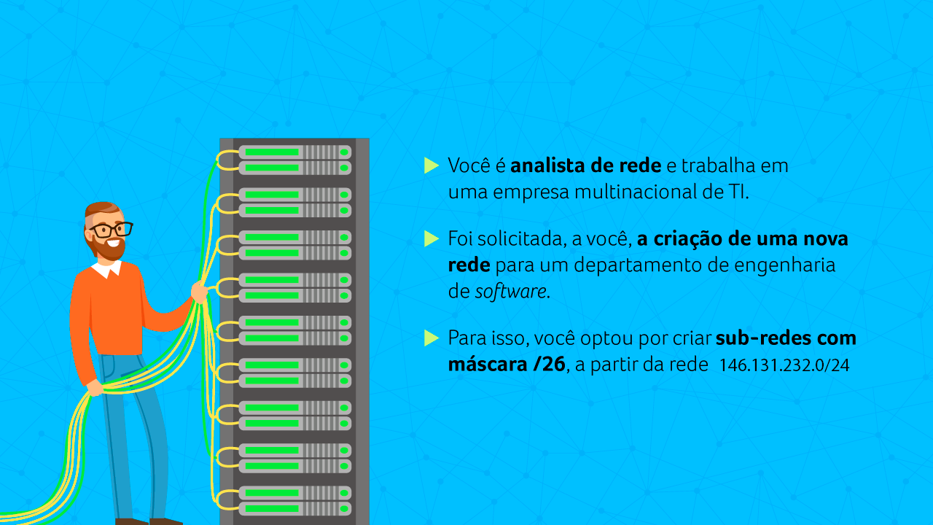](https://lrq.sagah.com.br/uasdinamicas/uploads/layouts/736939769_15891713790effc6940675b9de2329a047c6068fea815cfaa6.png)

Para a montagem dessa nova rede, como responsável pela tarefa, responda:

a) Quantas sub-redes podem ser criadas?

b) Quantos endereços válidos serão permitidos em cada sub-rede?

c) Quais são os endereços de *broadcast* e de rede na primeira sub-rede?

d) Que endereço seria válido nessa primeira sub-rede?

**PADRÃO DE RESPOSTA ESPERADO**

a) A fórmula para o cálculo da sub-rede é: *n = (2n)*, na qual *n* é o número de *bits* tomados emprestados da parte do *host*.  
​​​​​​​Assim, nesse cenário, o cálculo seria: *n = (22) = 4*sub-redes.

b) A fórmula do cálculo de endereços válidos é: *(2n–2),* na qual *n* é o número de *bits* que sobraram da parte do *host*, ou seja, 6 *bits*.  
Portanto, os endereços válidos são *(26–​​​​​​​2) = 62*.

c) Na primeira sub-rede, o endereço da rede é o primeiro, ou seja, 146.131.232.0. Sabendo disso, o *broadcast*é o último endereço, no caso 146.131.232.63.

d) O IP válido na primeira sub-rede é 146.131.232.50.

**1)O protocolo IP versão 4 (IPv4) tem diversos cabeçalhos com funcionalidades diferentes. Dentre esses campos, o campo TTL (*Time to Live*) no cabeçalho é utilizado para:**

e)

evitar que um pacote em loop fique ocupando recursos da rede.

### RESPOSTA CORRETA

O campo TTL é utilizado para controlar o número de vezes que um pacote passa pelos roteadores, impedindo que este pacote fique em loop infinito.

**2)Em determinada empresa de advocacia, um advogado está com problemas de acesso à Internet em sua máquina local.**

**Dado o seguinte endereço IPv4: 192.168.254.0/24, qual é a classe e o que esse IP representa?**

e)

Endereço de uma rede classe C privativa.

### RESPOSTA CORRETA

O IPv4 192.168.x.x indica um endereço privativo (para ser utilizado numa rede LAN). O 192.168.254.0 é o primeiro endereço da rede; portanto, é reservado para indicar o próprio endereço dessa rede

**3)O protocolo IP tem confiabilidade em sua transmissão, utilizando funções de controle de erro e respostas positivas ou negativas de recebimento do datagrama, através de ACK e NACK.**

**Dos protocolos a seguir, qual confere confiabilidade ao protocolo IP?**

a)

TCP.

RESPOSTA CORRETA

O IP é um protocolo não orientado à conexão, não garantindo a entrega do pacote. O **TCP** controla fim a fim a entrega do segmento, conferindo, portanto, segurança ao trabalho do protocolo IP

**4)No modelo OSI, o nome da PDU (Unidade de Dados de Protocolo) da camada de rede é pacote. Já no modelo TCP/IP, a PDU da mesma camada é chamada de:**

b)

datagrama.

RESPOSTA CORRETA

Nome dado à PDU em cada camada:

Camada física: *bit*.  
Camada de enlace: quadro ou *frame*.  
Camada de rede: pacote ou datagrama.  
Camada de transporte: segmento.

Com isso, a resposta correta será **datagrama**

**5)Um analista de rede precisa inserir uma nova máquina em uma determinada sub-rede. Para isso, ele precisa saber dos protocolos existentes em um pacote IP, os quais vão garantir a conexão e a transmissão da mensagem.**

**Nesse contexto, quais são os dois protocolos que podem estar contidos no campo de protocolo do cabeçalho de um pacote IP?**

c)

UDP e TCP.

RESPOSTA CORRETA

O campo protocolo do cabeçalho IP contém o código do protocolo da camada superior (camada de transporte) encapsulado no protocolo IP. Dessa forma, normalmente, os códigos dos protocolos **UDP e TCP** podem estar contidos nesse campo

**Episódio – Endereçamento IP**

Para que seja possível a comunicação entre dois ou mais computadores, é imprescindível que eles consigam se identificar; tal reconhecimento é feito por meio do endereço IP. Esse endereço é representado por notações que permitem que as informações da rede sejam mundialmente reconhecidas. Elas podem ser representadas na forma binária, dentro do contexto da linguagem de máquina, e decimal para a compreensão e administração do homem. Cada parte do IP é denominada octeto e serve para informar o número de hosts e a classe de determinada rede.

Nesse sentido, imagine a seguinte situação:

Você está participando da seleção para trabalhar em um provedor de internet. O avaliador deseja testar seus conhecimentos básicos sobre redes de computadores. Sabe-se que o computador interpreta os dados de forma binária 1 ou 0; e também que o padrão IPv4 possui 32 bits de endereçamento. Nesse sentido, ele solicita que se converta o endereço binário 11000000.10101000.01111011.10000100 para decimal, identificando assim o endereço de rede. Para fazer a conversão, siga estes passos:

[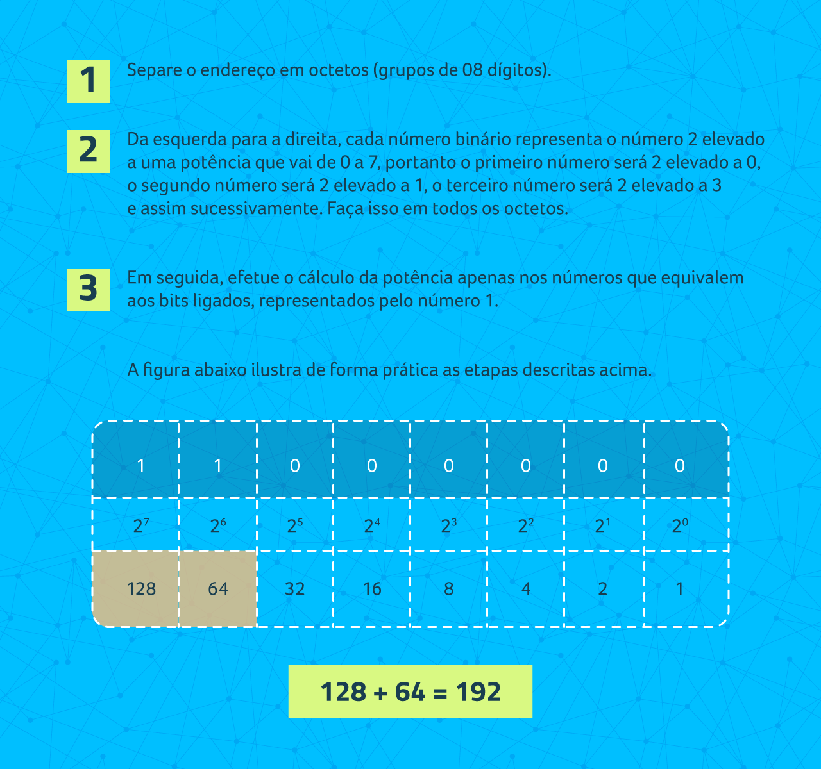](http://lrq.sagah.com.br/uasdinamicas/uploads/layouts/1381698918_15615814049d63c0e9c65933f56af02ea74d9f653ece09d3bf.png)

**PADRÃO DE RESPOSTA ESPERADO**

Realizando a conversão do endereço binário 11000000.10101000.01111011.10000100 e traduzindo a linguagem da máquina, obtém-se o endereço de rede 192.168.123.132.

**[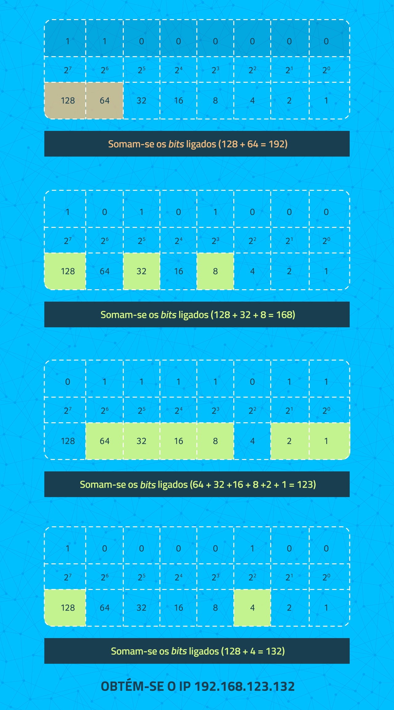](http://lrq.sagah.com.br/uasdinamicas/uploads/layouts/854307719_15615814064ceedf22ade947e6cfb4aed280321a8cd38aeadb.png)**

**1)IP é uma notação atribuída a um dispositivo para identificá-lo em determinada rede. No intuito de dividir os endereços IP entre o que se refere à rede e o que se refere aos *hosts*disponíveis, foram criadas cinco classes no protocolo IPv4.**

**Analise as alternativas e escolha a que informa quais *bits*determinam a classe a que pertence um endereço padrão IPv4.**

c)

Os primeiros quatro *bits*.

RESPOSTA CORRETA

O protocolo IPv4 tem seu espaço de endereçamento dividido em cinco classes por faixas de endereços, que são: A, B,C, D e E. Os primeiros quatro *bits*de um endereço determinam a que classe ele pertence.

**2)O esgotamento iminente do espaço de endereçamentos do IPv4 fez com que, atualmente, todos os novos recursos implementados tenham configuração para o padrão IPv6. Entretanto, para a continuidade das comunicações, é necessário pensar em métodos para, gradativamente, efetuar a transição do protocolo IPv4 para o IPv6, sem que essa mudança gere impacto na rede mundial de computadores.**

**Analise as alternativas abaixo e aponte as principais técnicas utilizadas para realizar essa transição entre os protocolos IPv4 e IPv6**

a)

Pilha dupla, Tunelamento e Tradução.

RESPOSTA CORRETA

Atualmente, as principais técnicas utilizadas para realizar a transição de rede IPv4 para IPv6 são: pilha dupla, tunelamento e tradução. O endereço de loopback do IPv4 é usado para testar aplicações de rede, onde os programadores costumam utilizá-lo para depuração preliminar após uma aplicação de rede ter sido criada. O CIDR trata-se de um esquema de endereçamento criado para tornar mais compreensível a especificação de uma máscara de rede, bem como tornar mais compreensível para os seres humanos a especificação e a interpretação dos valores de máscara. Fila dupla e transição não são os nomes adequados às técnicas utilizadas

**3)O protocolo IPv4 tem alguns endereços denominados especiais. Isso se deve ao fato de que eles não podem ser atribuídos a *hosts*. Cada faixa de IP especial é restrita para determinadas situações, como, por exemplo, testes, identificação de rede, etc.**

**A partir das premissas, identifique a alternativa que equivale a um endereço IP especial:**

a)

127.0.0.1.

RESPOSTA CORRETA

O endereço 127.0.0.1 é o mais popular dos endereços utilizados para *loopback*. Nesse teste, nenhum pacote sai do computador e o endereço de *loopback*nunca aparece no pacote que trafega em uma rede.

**4)Há uma premissa sobre a coexistência dos protocolos IPv4 e IPv6. Essa afirmativa se deve ao fato de que a maioria das redes de computadores existentes têm IPv4 e IPv6 em sua arquitetura. Entretanto, medidas de transição estão sendo estudadas e implementadas para garantir o pleno funcionamento das redes e a não interrupção dos serviços, entendendo que a tendência é que, gradativamente, existam apenas dispositivos padrão IPv6.**

**Sabendo disso, indique a alternativa que corresponde à forma de transição do protocolo IPv4 para IPv6 que utiliza os protocolos NAT64 e DNS64, fazendo como que a mudança do IPV4 para o IPV6 aconteça de modo imperceptível para as aplicações que estão utilizando uma rede.**

b)

Tradução.

RESPOSTA CORRETA

A **tradução** é a técnica que utiliza os protocolos NAT64 e o DNS4, que agem traduzindo pacotes IPv4 para o padrão IPv6, entregando endereços reservados em um bloco IPv6. Pilha dupla faz com que os protocolos coexistam e sejam tratados separadamente por dispositivos atualizados e roteadores que respondam às solicitações de acordo com cada protocolo. No tunelamento, os protocolos IPv6 são encapsulados dentro de protocolos IPv4 para que seja possível trafegar em um túnel IPv4 para, só então, chegar ao seu destino. IPv6 é a última versão dos protocolos de rede utilizados na rede mundial de computadores. Já o papel de um **roteador** é definir qual será a rota que determinado pacote deverá seguir, utilizando o conceito de repasse

**5)Ainda sobre o protocolo IPv6, este possui formas de endereçamento de modo a garantir que um pacote seja direcionado ao destino correto. Sabendo disso, aponte a alternativa que não corresponde a um dos tipos ou subtipos de endereços IPv6:**

c)

Broadcast.

RESPOSTA CORRETA

Embora a representação do endereço tenha mudado, o IPv6 também tem algumas formas de endereçamento dentre as quais podem ser mencionados os tipos unicast, anycast e multicast. O broadcast não é utilizado no IPv6 e suas funções foram assumidas por grupos multicast no escopo de rede local, isso denota a importância do multicast no IPv6. Já o *link*local é um subtipo de endereço unicast.

**Episódio – Controle de fluxo e de erro e controle de enlace lógico**

O point-to-point protocol (PPP) é um protocolo de enlace de dados usado para estabelecer uma conexão direta entre dois dispositivos em rede. Atualmente, muitos dos usuários da Internet conectam seus computadores domésticos a um provedor de serviço de Internet utilizando uma das variações do PPP.

[](http://lrq.sagah.com.br/uasdinamicas/uploads/layouts/413408915_15675250775fa1e844198626582466f319b21feeabaae1f263.jpg)​​​​​​​​​​​​​​​​​​​​​​​​​​​

Para esse caso, explique e demonstre, se preciso, à Letícia qual a extensão do PPP indicada.

**PADRÃO DE RESPOSTA ESPERADO**

Letícia, você deve orientar o cliente sobre as configurações e lhe instruir a ativar o *point-to-point protocol over Ethernet* (PPPoE). O PPPoE é usado pelos provedores de serviço para controlar, principalmente, conexões banda larga de cliente *digital subscriber line* (DSL), especialmente porque na casa do cliente existe uma rede Ethernet e o PPPoE permite a transmissão de quadros PPP encapsulados em quadros Ethernet.

Observe que O PPPoE é uma extensão do protocolo PPP. A diferença entre eles é expressa no método de transporte: PPPoE emprega Ethernet em vez de conexão de modem serial.

**[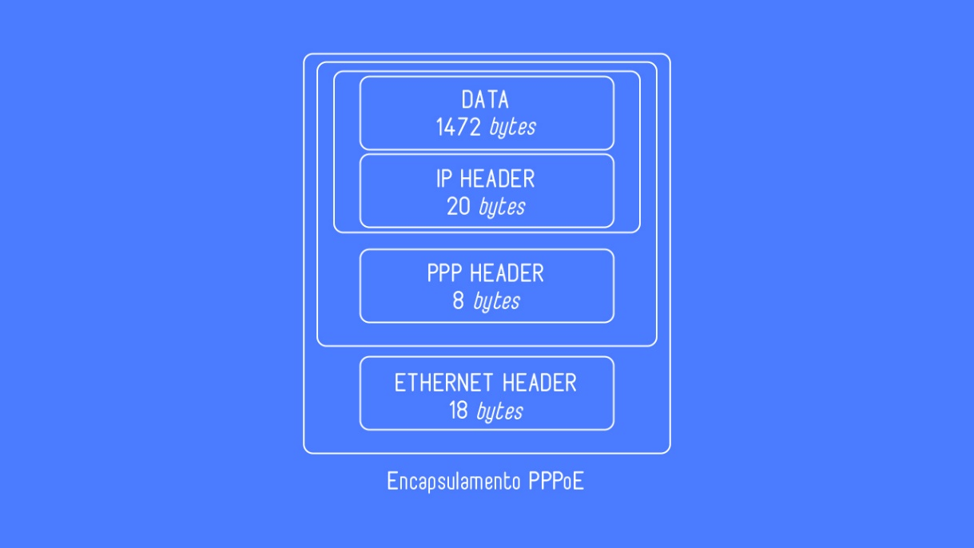](http://lrq.sagah.com.br/uasdinamicas/uploads/layouts/1241192783_15675250776a597799442bb3fb3db60df293cc2f0895d38e91.jpg)**

**Como o PPP**, oPPPoE fornecerá informações de segurança (nome de usuário e senha) que, se autenticadas, possibilitarão ao servidor PPPoE fornecer informações IP e possibilitarão gerenciamento de usuários e de rede e benefícios de controle para provedores de serviço de Internet e administradores de rede.

**1)O controle do enlace de dados possibilita a movimentação de dados de um dispositivo de rede para o próximo dispositivo de rede. Qual das alternativas a seguir descreve corretamente as funções de controle de enlace de dados?**

d)

Enquadramento, com indicação do início e do fim de quadros, detecção de erros e controle do fluxo.

RESPOSTA CORRETA

O enquadramento ou a delimitação de quadros, bem como o controle de erros e de fluxo são funções possíveis de serem implementadas pelo controle de enlace de dados.  
O controle de enlace de dados é responsável pela comunicação de nós adjacentes, portanto, não cuida do controle da comunicação fim a fim entre transmissor e receptor nem realiza controle de congestionamento.  
​​​​​​​Na comunicação de dados, o nível físico é responsável pela geração de sinais que são codificados como *bits* e pela multiplexação de canais, portanto, essas não são funções do controle de enlace de dados

**2)Na comunicação de dados, o transmissor e o receptor concordam em relação a como serão tratados os erros de transmissão. Ainda que esse acordo possa variar sob vários aspectos, todos os mecanismos de controle de erro no enlace de dados têm, em comum, a seguinte característica:**

b)

todos os esquemas de controle de erro anexam à mensagem *bits* adicionais, baseados em um cálculo matemático definido por um esquema de codificação.

RESPOSTA CORRETA

O único modo para se fazer detecção e correção de erros é enviar dados extra-adicionados em cada mensagem de acordo com um código específico.  
Os mecanismos de controle de erro no enlace de dados lidam com erros provenientes de: atenuação, ecos, ruído branco, flutuação rápida de fase, linha cruzada, dentre outros.  
Os esquemas de controle de erro implementam detecção e correção de erros, ou seja, existem esquemas com detecção e retransmissão (mais comuns) e esquemas em que o receptor corrige os erros, sem necessidade de retransmissão da mensagem original.  
Os esquemas de controle de erro usam codificação de redundância cíclica (CRC), checagem da paridade, soma de verificação, dentre outros.  
​​​​​​​Os mecanismos de controle de erro no enlace de dados lidam com a ocorrência de erros em rajadas, ou seja, não estão distribuídos uniformemente ao longo do tempo.

**3)Protocolos de enlace regem o modo como as mensagens são enviadas por meios físicos, o que inclui enquadramento, controle de erros e controle do fluxo. Sobre o controle de fluxo, como função de controle de enlace de dados, que tipo de problema ele resolve?**

e)

Controle de fluxo controla a quantidade de dados que o transmissor pode enviar de modo a não sobrecarregar o receptor

RESPOSTA CORRETA

Controle de fluxo previne que um transmissor envie quadros mais rapidamente do que o receptor é capaz de aceitar e processar.  
No controle do enlace de dados, o controle de fluxo não tem mecanismos para definir a taxa de transmissão dos dispositivos, nem para promover uma comunicação prévia entre transmissor e receptor.  
O controle de fluxo adiciona nos quadros transmitidos informações sobre a quantidade de dados que podem ser suportadas pelo receptor. Esse controle não é responsável por adicionar números de sequência.  
​​​​​​​Controle de fluxo do enlace de dados não é ocorrência de perda de dados e atua na comunicação entre dispositivos adjacentes.

**4)Suponhamos a transmissão por um enlace sobre um canal sem ruído, em que quadros não são perdidos, duplicados nem corrompidos. Essa é a situação hipotética para o protocolo *stop-and-wait*. Nesse cenário, além do enquadramento, que outro problema esse protocolo necessita tratar para controle do enlace de dados?**

a)

Controle de fluxo baseado em *feedback*.

RESPOSTA CORRETA

Os quadros podem chegar ao receptor mais rápido do que ele pode processar, por isso, para evitar que o receptor fique sobrecarregado, um *feedback* é dado ao transmissor para que diminua o ritmo, quando necessário.  
Esse protocolo não necessita controlar de erros com retransmissão, pois o pressuposto é que o canal não tem ruído. Portanto, também não necessita de retransmissão seletiva.  
​​​​​​​Esse protocolo, como atuando no enlace, não atua no controle de largura de banda nem tem mecanismo interno que limita a velocidade do transmissor, sem *feedback*

**5)Para implementar uma comunicação confiável entre nós adjacentes, os protocolos de enlace definem um conjunto de regras que podem ser implementadas por *software*. Dados os protocolos *Go-back-N ARQ* e *Selective Repeat ARQ*, assinale a alternativa que contém uma diferença de implementação entre esses dois protocolos.**

a)

*Selective Repeat* *ARQ* evita retransmissão desnecessária, reenviando apenas o quadro corrompido, e *Go-back*-*N ARQ*reenvia o quadro corrompido e todos os outros transmitidos depois.

RESPOSTA CORRETA

Como o próprio nome diz, ***Selective Repeat* *ARQ***se refere à retransmissão seletiva, ou seja, retransmissão apenas dos quadros perdido, e ***Go-back-N ARQ*** se refere àretransmissão de N quadros, aquele perdido e todos os outros transmitidos depois.  
***Selective Repeat* *ARQ*** e ***Go-back*-*N ARQ***: ambos usam janela deslizante.  
No ***Selective Repeat* *ARQ****,*quadros recebidos fora de ordem podem ser armazenados no receptor, e no ***Go-back*-*N ARQ***isso não acontece.  
O ***Selective Repeat* *ARQ***usa vários temporizadores, um temporizador para cada quadro transmitido; no ***Go-back-N ARQ***é necessário somente um temporizador.  
O ***Selective Repeat* *ARQ*** apoia-se em confirmação negativa (NAK) e confirmação positiva (ACK); o ***Go-back-N ARQ***necessita apenas de conformação positiva (ACK)